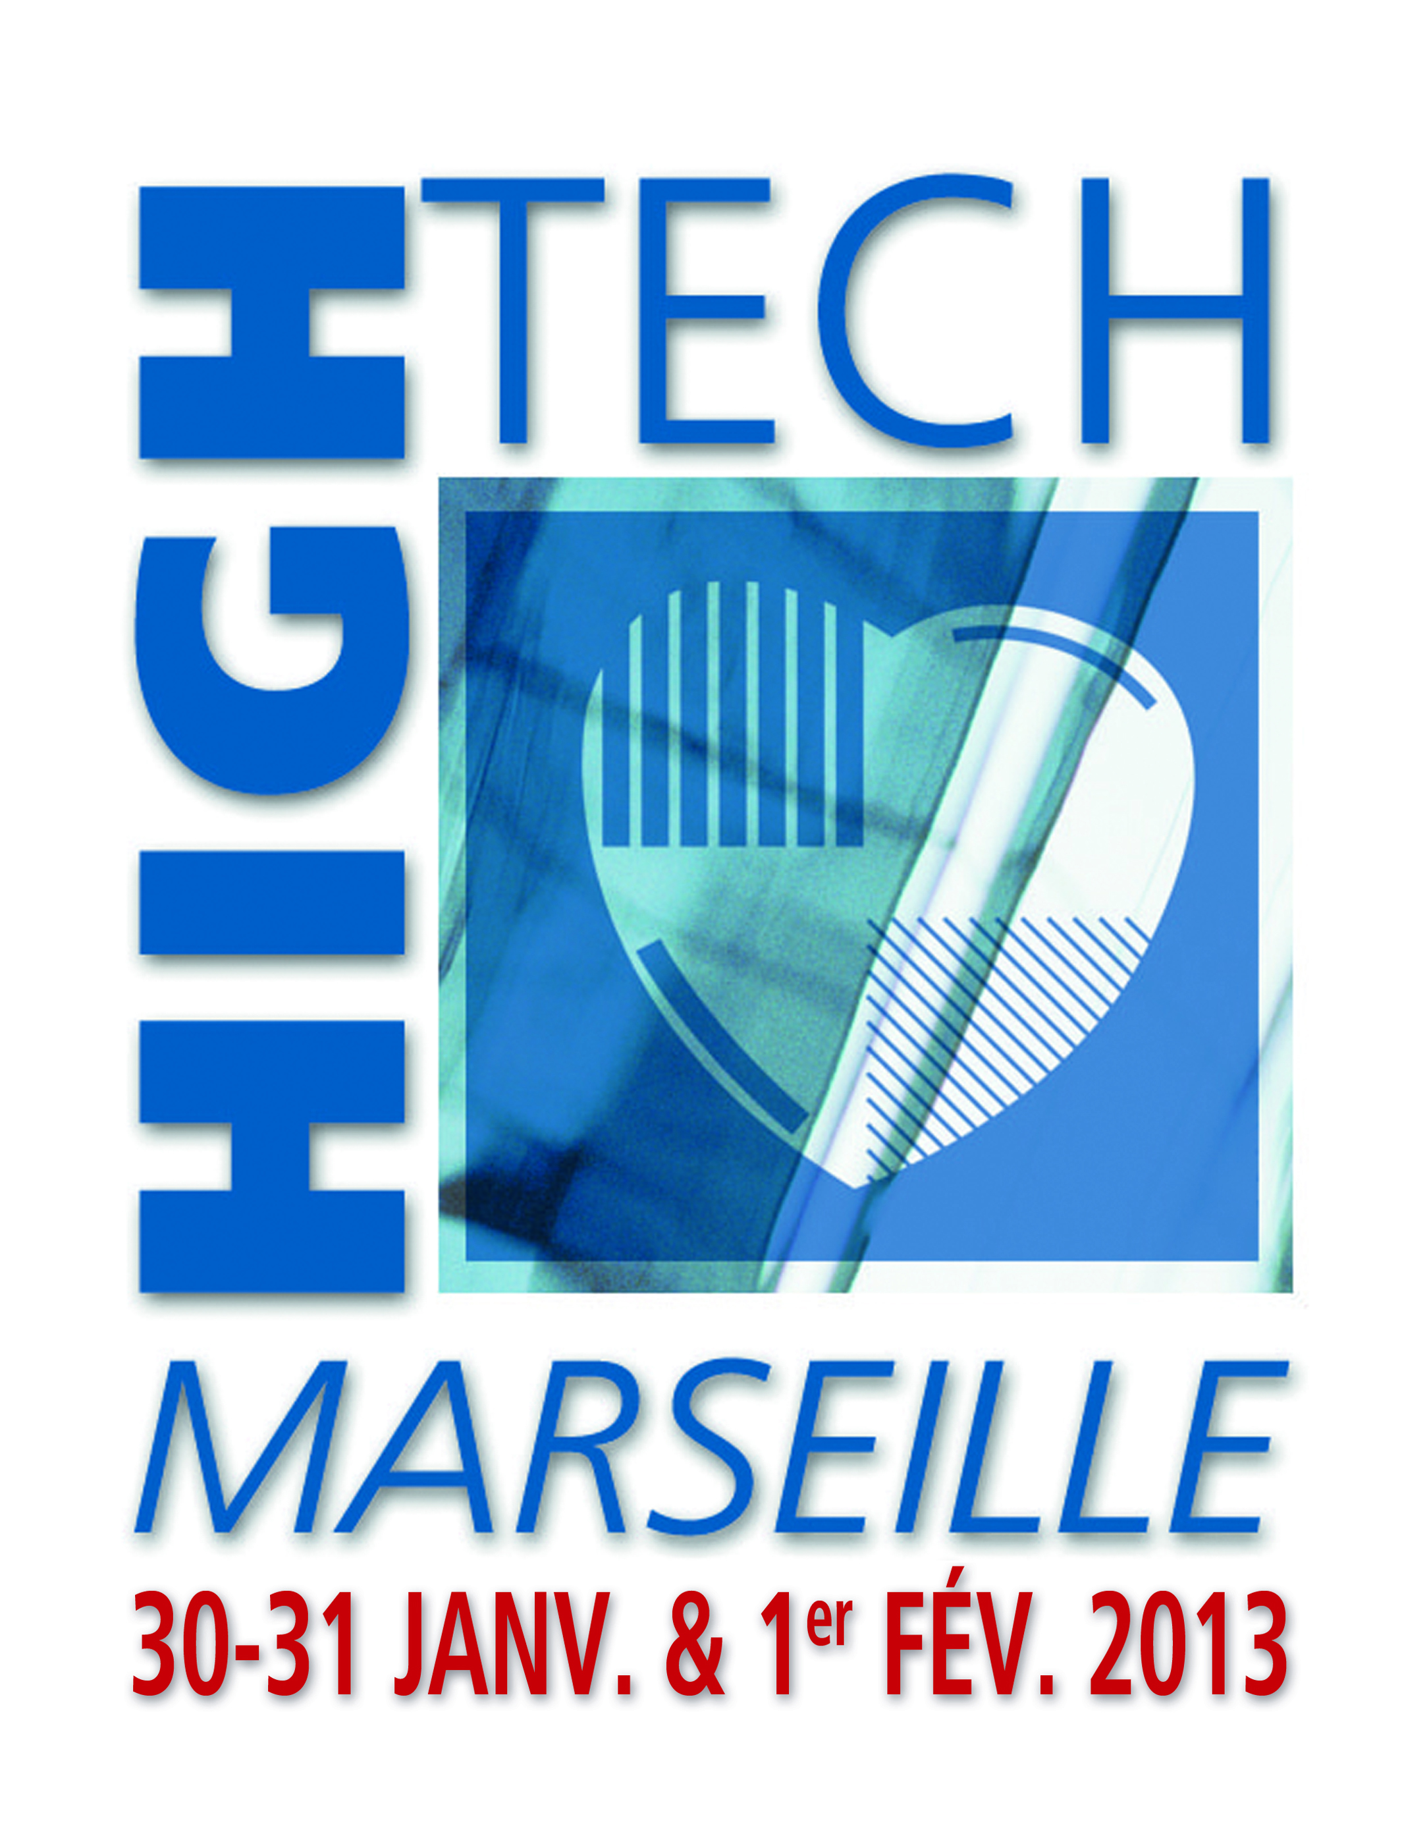

Liste des Hôtels

- Villa Massalia ****
1 Place Louis Bonnefon
13008 Marseille
04 91 72 90 00
reservation@concorde-hotels.com

- Novotel Marseille Vieux Port****
36, Boulevard Charles Livon
13007 Marseille
04 96 11 42 11
H0911@accor-hotels.com

Hôtels 3 étoiles

- New Hôtel Vieux Port***
3bis, Rue Reine Elisabeth
13001 Marseille
04 91 99 23 23
marseillevieux-port@new-hotel.com

- Mercure Marseille Eurocentre***
1, Rue Neuve Saint-Martin
13001 Marseille
04 96 17 22 22
H1148@accor.com

- Mercure Prado***
11 Av. de Mazargues
13008 Marseille
04 96 20 37 37
H3004-DM@accor.com

- Ibis St Charles***
Esplanade St Charles
13001 Marseille
04 91 95 62 09
H1390@accor_hotels.com

Hôtels 4 étoiles

- Grand Hôtel Beauvau****
4, Rue Beauvau
13001 Marseille
04 91 54 91 00
h1293@accor.com

- New Hotel of Marseille****
71, Bd Charles Livon
13007 Marseille
04 91 31 53 15
info@newhotelofmarseille.com

- Radisson SAS Hôtel****
38-40, Quai Rive Neuve
13007 Marseille
04 88 92 19 50
info.marseille@radissonblu.com

- Tonic Hôtel Vieux Port****
43, Quai Des Belges
13001 Marseille
04 91 55 67 46
reservation-marseille@tonichotel.com

- Pullman Palm Beach****
200 Corniche J.F Kennedy
13007 Marseille
04 91 16 19 19
H3485-RE@accor.com

- Holiday Inn Marseille****
103 Av. du Prado
13008 Marseille
04 91 83 10 10
himarseille@alliance-hospitality.com

Autres
- Mama Shelter
64 rue de la Loubière
13006 MARSEILLE
04 84 35 20 22
marseille@mamashelter.com

